Elektroencephalografi (EEG) – Metod-beskrivning

Innehåll
Förändringar sedan föregående version 4
Inledning 4
Indikationer 4
Allmänt 4
Diagnoser och utredningar 4
Sömnregistrering 4
När behöver sömn-EEG ej utföras 5
Hyperventilation 5
Fotostimulering 6
Körkortsprövning 6
Reaktionstidsmätning 6
Medvetandesänkt patient 6
Isoelektrisk registrering 6
Akut undersökning 6
Prioriterad tolkning 7
Kontraindikationer 7
Viloregistrering 7
Sömnregistrering 7
Hyperventilation 7
Avbrottskriterier 7
Fotostimulering 7
Avbrottskriterier 8
Körkortsprövning 8
Reaktionstidsmätning 8
Medvetandesänkt patient 8
Isoelektrisk registrering 8
Akut undersökning 8
Utrustning 8
Apparatur 8
Material 9
Funktionskontroll/kalibrering 9
Förberedelser 9
Patientinformation 9
Remittentinformation 9
Patientförberedelser 9
Sömn-EEG på barn med sömninduktion 9
Sömn-EEG på barn med premedicinering 10
Förberedelser, undersökning 10
Undersökningsprocedur 10
Elektrodplacering 10
Registrering 10
Viloregistrering 11
Sömnregistrering 11
Hyperventilation 12
Fotostimulering 12
Stimuleringsschema för Program A 12
EEG-registrering på spädbarn 13
EEG vid körkortsprövning 13
Reaktionstidsmätning 13
Förberedelser 14
Undersökningsprocedur 14
EEG-undersökning av medvetandesänkt patient 14
Registrering av isoelektriskt EEG 16
Avsluta undersökning 16
Rengöring 16
Hygienrutiner 16
Åtgärder vid olika typer av anfall 16
Referensvärden 17
Felkällor 18
Bilagor 19
Skallschabloner 22
Reaktionstidsdiagram 23
Intervallagring 24

Metodgrupp: Emmelie Essljung (biomedicinsk analytiker), Karin Grahn (biomedicinsk analytiker).

Metodbeskrivningen är granskad av Anders Hedström, överläkare Klinisk neurofysiologi, Sahlgrenska Universitetssjukhuset.

Förändringar sedan föregående version
Förlängd giltighetstid.

Inledning
EEG, elektroencefalografi, avser registrering av storhjärnans elektriska aktivitet. Nervcellsaktiviteten i storhjärnan ger upphov till variationer i elektrisk potentiell spänning i storhjärnebarken, vilken kan mätas med olika typer av skalpelektroder. Den elektriska aktiviteten fortleds via elektroder och elektrodkablar (19–31 elektriska differentialförstärkare med gemensam referenselektrod). Den simultana elektriska aktiviteten, registrerad från 19–31 mätpunkter, samplas och lagras elektroniskt för att sedan kunna efterbearbetas digitalt. Vid visuell analys presenteras EEG på datorskärm, för klassifikation och diagnostisk analys av signalmönstret i EEG-kurvan. För lokalisering av aktivitetsursprung analyseras signalmönstrets spatiala fördelning.

Indikationer

Allmänt
Sjukdomstillstånd med patologiskt ändrad aktivitet i storhjärnbarken.

Diagnoser och utredningar
- Epilepsi
  - Utredning vid misstanke
  - Prognosbedömning
  - Utredning vid klassifikation
  - Uppföljning av behandling
  - Utredning för avancerad behandling
- Oklar medvetandestörning
- Misstanke om encefalit
- Vid misstanke om snabbt progredierande klinisk encefalopati/demens och differentialdiagnostik
- Misstanke om hjärnskada/epileptiska kramper på nyfödda
- Barnneurologiska utredningar vid misstanke om progressiv encefalopati

Sömnregistrering
- Frågeställning fokal epilepsi hos barn under 16 års ålder.
- Frågeställningarna temporallobsepilepsi eller partiell komplex epilepsi för vuxna patienter; 16 år och äldre.
- Barn med frågeställning hypsarytmi/infantil spasm; även vid akutundersökning!
- Frågeställning eller uppföljning av CSWS (Continous spike slow wave during sleep).
- Nattliga anfall hos vuxna.
- Om sömnaktivering begärs och det inte är inför körkortsprövning.
- Barn som inte bedöms medverka till vakenregistrering.
- Barn med utredning för tal- och språkstörning.

När behöver sömn-EEG ej utföras
Sömnaktivering behövs inte vid uppföljning av primärgeneraliserad epilepsi om tidigare sömnregistrering varit fri från epileptiform aktivitet.

Hyperventilation
Under kraftig hyperventilation provocera specifik EEG-patologi i form av bilateralt 3 Hz spike and slow waveaktivitet

- 3 Hz spike and slow waveaktivitet i EEG med samtidig frånvaro är ej skadligt för hjärnan och går ej över i ett generaliserat toniskt kloniskt anfall.
- Generaliserad absensepilepsi debuterar i barndomen, endast sällsynt sker diagnos i vuxen ålder. Hyperventilation behöver därför ej utföras på patient som är 40 år eller äldre såvida det inte är ett körkortsärende eller om det finns uppgift om absens-epilepsi i remissen. Childhood absence epilepsy går vanligen i regress medan juvenil absensepilepsi är livslång.
- Även om det finns riklig bilateral synkron epileptiform aktivitet av typ 3 Hz spike and slow wave under viloregistreringen, med eller utan klinisk frånvaro, ska hyperventilation utföras av anledningen att provokationseffekten ger viktig information för syndromklassifikation.
- Hyperventilation ska bara göras en gång oavsett effekt eller ej. Undantag från detta görs enbart på särskild begäran av inremitterande (eller av oss vid remissbedömning).

Fotostimulering
Att provocera epileptiform aktivitet vid fotokänslig generaliserad epilepsi.

- Fotokänslig generaliserad epilepsi debuterar under barndom, pubertet och i 20-årsåldern. Juvenil myoklon epilepsi är det syndrom som debuterar högst upp i åldrarna. Därför ska fotostimulering inte utföras på patienter över 40-års ålder eller om det finns uppgift om ljuskänslig eller myoklon epilepsi i remissen.
- Fotostimulering ska bara göras en gång oavsett effekt eller ej. Aktiveringen kan upprepas om inremitterande särskilt önskar detta, eller om man beslutar så vid remissbedömning. Fotostimulering skall dock i normalfallet inte upprepas om patienten tidigare haft fotoparoxysmal respons. Benägenheten att reagera med sådan reaktion kvarstår hela livet och ger därmed ingen diagnostisk information. Därtill innebär varje aktiveringstillfälle en liten risk att patienten får ett provocerat anfall.
- Vid frågeställningen Creutzfeldt-Jakobs sjukdom. (Ett speciellt strobprogram körs, program D)

Körkortsprövning
Läkare behöver utfärda intyg till länsstyrelsen om körkortstillstånd och önskar EEG inför detta.
Vid körkortsfrågeställning ska fotostimulering inte utföras.

Reaktionstidsmätning
Att mäta eventuell förlängd reaktionstid i samband med epileptisk aktivitet i EEG-kurvan.

Medvetandesänkt patient
Den beskrivna cerebrala aktiviteten i EEG, och patientens reaktion på stimuli, ingår i anestesiologernas prognosbedömning.

Isoelektrisk registrering
Uttrycklig frågeställning i remiss.

Akut undersökning
Akut EEG-undersökning ska utföras vid behov av omedelbar diagnostik och/eller behov av omedelbart ställningstagande till behandling. Detta innefattar status epileptikus, infantil spasm och akut encefalopati inklusive encefalit.

- Polikliniska kontrollundersökningar vid infantil spasm ska vid begäran besvaras akut.
- Om indikationen till akut undersökning saknas kan utförande enhet ändra prioriteringen och meddela detta till inremitterande enhet.
- Förstagångsanfall hos patient som återhämtat sig till habitualtillstånd utgör inte indikation för akut EEG. Bättre diagnostik fås vid poliklinisk undersökning med provokationer.

Indikationer för och när akuta EEG kan utföras och besvaras se riktlinjer från KNF/SU EEG Akut.

Prioriterad tolkning
Utförande BMA avgör om ett EEG ska läggas för Prioriterad tolkning. Skäl för detta är:

- Patienten är inneliggande på akutsjukhus för akut vård eller akut utredning.
- Inremitterande läkare önskar av medicinska skäl ett ”snabbt svar”.
- Kort tid till läkarbesök.
- Oväntad och riklig patologisk aktivitet i EEG.

EEG med prioriterad tolkning bör ha signerat svar senast nästkommande arbetsdag och medför ingen extra debitering.

Kontraindikationer

Viloregistrering
- Inga medicinska kontraindikationer finns.

Sömnregistrering
- Inga medicinska kontraindikationer finns.

Hyperventilation
- Första veckan efter cerebral op.
- Lungsjuka patienter (ex. astma, KOL)
- Hjärtsjukdom, speciellt arytmi
- Akut vaskulär lesion
- Kända aneurysm
- Hypertoni, > 200/110 mm Hg
- Patienter med nedsatt allmäntillstånd.
- Om patienten vägrar

Avbrottskriterier
- Påverkat allmäntillstånd.

Fotostimulering
- Patienter över 40 år.
- Fotostimulering ska inte utföras på gravida
- Om det finns uppgift om ljuskänslighet eller myoklon epilepsi i remissen.
- Upprepas inte om patienten tidigare haft fotoparoxysmal respons. Benägenheten att reagera med sådan reaktion kvarstår hela livet och ger därmed ingen diagnostisk information. Därtill innebär varje aktiveringstillfälle en liten risk att patienten får ett provocerat anfall.
- Om inremitterande läkare uttryckligen önskar att fotostimulering inte ska utföras.
- Patient som inte förstår eller inte kan göra sig förstådd.
- Om mycket frekvent bilateral synkron epileptiform aktivitet typ polyspike and slow wave aktivitet uppträder redan i viloregistreringen och om dessa är kombinerade med spontana myoklonier.
- Om patienten vägrar.

Avbrottskriterier
- Om bilateral synkron polyspike and slow wave uppträder vid initiala 15 Hz eller om den epileptiforma aktiviteten ökar i amplitud och duration, avbryt fotostimuleringen.
- Fotostimuleringen kan avbrytas på två sätt. Antingen genom att välja Avbryt fotostimulering! i dialogfönstret eller Paus/Break-knappen på tangentbordet.
- Låt patienten vila en kort stund under fortsatt registrering.
- Starta sedan ljusretningen med Program B (nedåtgående frekvenser) tills bilateral synkron epileptiform aktivitet åter uppträder. Stäng av lampan och anteckna vid vilken frekvens.
- Starta ljusretningen igen med Program C (uppåtgående frekvenser) tills bilateral synkron epileptiform återigen uppträder. Stäng av lampan och anteckna vid vilken frekvens.
- Om patienten känner obehag, uteslut ögonöppningar. Avbryt om det inte hjälper.

Körkortsprövning
- Inga medicinska kontraindikationer finns.

Reaktionstidsmätning
- Inga medicinska kontraindikationer finns.

Medvetandesänkt patient
- Inga medicinska kontraindikationer finns.

Isoelektrisk registrering
- Inga medicinska kontraindikationer finns.

Akut undersökning
- Inga medicinska kontraindikationer finns.

Utrustning

Apparatur
SACS insamlingssystem
SACS Reactions Time Unit - Model: RTU-01

All utrustning finns registrerat i Medusa av MTA.

Material
- Undersökningsstol
- Spjälsäng
- Säng
- Elektroder
- Måttband
- Markeringspenna
- Slippasta
- Öronpinnar
- Elektrodpasta
- Fästlappar
- Handskar
- Tejp
- Värmedyna
- Nackkudde/Rullkudde
- Ytdesinfektion

Funktionskontroll/kalibrering
Kontinuerlig kontroll och översyn av apparatur görs av Medicintekniska avdelningen enligt lokalt schema.

Förberedelser

Patientinformation
EEG vaken
EEG sömn
EEG sömn barn

Remittentinformation
EEG

Patientförberedelser
- Mediciner tas som vanligt om inget annat är angivet.
- En lista på medicinerna bör medtas.
- Hårvårdsprodukter bör inte användas i anslutning till det att undersökningen ska göras. Håret ska vara rent och torrt.

Sömn-EEG på barn med sömninduktion
Melatonin enligt lokal instruktion.
EEG – Sömnförberedelse

Sömn-EEG på barn med premedicinering
Theralen enligt lokal rutin från barn- och ungdomsmottagningen.

Förberedelser, undersökning
- Tag fram och förbered undersökningsmaterial.
- Starta utrustningen.
- Läs aktuell remiss och eventuella tidigare undersökningssvar.
- Bestäm om särskilda hygienrutiner behövs för patienten. Se hygienrutiner.

Undersökningsprocedur
- Läs aktuell remiss och eventuella tidigare undersökningssvar.
- Kontrollera patientens identitet enligt rutin inom BFM.
- Fyll i aktuella uppgifter i patientadministrativa systemet.
- Fråga om patienten har astma, hjärtbesvär, hypertoni eller är nyopererad. Det samt patientens ålder är avgörande för vilka aktiveringar som ska utföras
- Kontrollera och anteckna om patienten använder någon medicin.
- Fråga om senaste anfall samt symtom.

Elektrodplacering
- Mät och rita elektrodplaceringen enligt 10 – 20 % -systemet.
- Vid skallbensdefekt, markera i skallschablon som sedan scannas in och sparas på aktuell registrering i databasen.
- Minska hudimpedansen genom att gnugga med slippasta. Elektroderna appliceras med elektrodpasta.

Registrering
- Patienten ska vara halvliggande (om annat kroppsläge antecknas det) och uppmanas att slappna av. Munnen kan gärna vara lite öppen så att avslappning sker i käkmuskulaturen.
- Dämpa belysningen.
- Utför impedanskontroll.
- Kontrollera eventuell överledning och åtgärda vid behov.
- BMA bestämmer vilket montageprogram som används under undersökningen. Valt montage påverkar inte den lagrade originalsignalen.
- Ange vid start patientens vakenhetsgrad, huvudläge samt om ögonen är öppna eller stängda. Ändra under registreringens gång om förhållandena ändras t.ex. om patienten blir dåsig och somnar.
- Markera om patienten rör sig, pratar eller om något annat avvikande sker.
- Innan du stänger ner registreringen kan du gå tillbaka och lägga till/ta bort kommentarer i kurvan.
- Använd intervallagring vid behov.

Tips vid barn
- Om barnet har svårt att sitta stilla kan hen få lyssna på en saga, titta i mobil, platta, DVD, då sitter de i alla fall stilla även om de har öppna ögon.
- Räkna t.ex. till 10 tillsammans med dem samtidigt som de blundar.

Viloregistrering
- Registrera minst 15 min.
- Ögonöppningar: 2–3 sekunder långa varje minut de första 5 minuterna, samt någon gång mot slutet. Om patienten vid start av undersökningen är mycket sömning kan ögonöppningar utföras efter sömnen.
- Om patienten är under 40 år, utför hyperventilation och fotostimulering.

Sömnregistrering
- Tänd lampa ”sömnförsök pågår” (NÄL) Sätt upp skyltar (US).
- Se till att det är tyst, mörkt och lugnt i rummet.
- Patienten ska ligga bekvämt. Erbjud en filt och kudde.

Vuxna
- Registrera 5 minuter under vaket tillstånd med ögonöppningar.
- Om dåsighet uppträder i början av undersökningen; sluta med ögonöppningar och fortsätt direkt till sömn oavsett var i registreringen det kommer.
- Registrera totalt 10–15 minuter under sömn.

Barn
- Registreringstid ca 15–20 min.
- Använd en värmedyna för att värma upp elektrodpastan.
- Yngre barn: Oftast är det bäst om elektrodplacering kan göras innan barnet somnar men om detta inte går så smyg på elektroderna då barnet somnat.
- Äldre barn: Om dåsighet uppträder i början av undersökningen; sluta med ögonöppningar och fortsätt direkt till sömn oavsett var i registreringen det kommer.
- Om patienten har en anhörig/vuxen bredvid sig i sängen, anteckna även dennes rörelser.

Sömndjup
- Sömnstadium 1: Den postcentrala grundrytmen upphör och bakgrundsaktiviteten kan bli rik på diffust spridd thetaaktivitet.
- Sömnstadium 2: Förekomst av sömnspolar, vertex-vågor och K-komplex.
- Sömnstadium 3: Förekomst av generellt spridd deltaaktivitet. Detta sömnstadium är för djupt vid EEG-diagnostik.

Vid utebliven sömn
- Kan inte patienten somna inom rimlig tid avbryts undersökningen.

Hyperventilation
Genom kraftig hyperventilation i 3 minuter kan specifik EEG-patologi provoceras fram i form av bilateralt 3 Hz spike- and slow wave aktivitet, vilket är avsikten med provokationen. Efter avslutad hyperventilation ska patienten vila 2 minuter under fortsatt registrering.

Tips vid barn-EEG:
- Säg till barnet att låtsas blåsa upp en ballong eller låtsas blåsa såpbubblor.
- Lek/låtsas att de springer och blir andfådda.

Fotostimulering
Kan provocera generaliserad bilateral synkron polyspike- and slow wave aktivitet vilket är avsikten med provokationen.
Vid fortsatt provokation kan generaliserad bilateral synkron polyspike- and slow wave aktivitet ge symtom i form av myoklona ryckningar som under eller efter avslutad aktivering kan utvecklas till generaliserade toniskt kloniskt anfall även om patienten inte har spontana toniskt kloniskt anfall. Dessa anfall utgör en skaderisk i undersökningssituationen och ska undvikas.
Benigna effekter är fotodrivning, fotoparoxysmal aktivitet och fotomyoklonier.
Som rutin körs Program A.

Stimuleringsschema för Program A

15 Hz 10 sek slutna ögon
0 Hz ” ”
1 Hz ” ”
5 Hz ” ”
10 Hz ” ”
15 Hz ” ”
20 Hz ” ”
25 Hz ” ”
20 Hz 20 sek slutna ögon och 1 ögonöppning under 1 - 1.5 sek
17 Hz ” ”
15 Hz ” ”
13 Hz ” ”
12 Hz ” ”
10 Hz ” ”
8 Hz ” ”
5 Hz ” ”
1 Hz ” slutna ögon
0 Hz 3 sek ”
5-25 Hz 2 sek ”
0 Hz 3 sek ”
5-25 Hz 2 sek ”
0 Hz 3 sek ”
5-25 Hz 2 sek ”
0 Hz 10 sek ”
- Registrera 10 sekunder efter avslutad fotostimulering, längre vid epileptisk aktivitet.
- Avbryt fotostimuleringen om bilateral synkron polyspike and slow wave uppträder vid initiala 15 Hz eller om den epileptiforma aktiviteten ökar i amplitud och duration.
- Fotostimuleringen kan avbrytas på två sätt. Antingen genom att välja Stoppa Stimulering i dialogfönstret eller Paus/Break-knappen på tangentbordet.
- Låt patienten vila en kort stund under fortsatt registrering.
- Starta sedan ljusretningen med Program B (nedåtgående frekvenser) tills bilateral synkron epileptiform aktivitet åter uppträder. Stäng av lampan.
- Starta ljusretningen igen med Program C (uppåtgående frekvenser) tills bilateral synkron epileptiform återigen uppträder. Stäng av lampan.
- Om patienten känner obehag, uteslut ögonöppningar. Avbryt om det inte hjälper.
- Vid frågeställningen Creutzfeldt-Jakobs sjukdom, kör program D.

EEG-registrering på spädbarn
- I möjligaste mån görs spontansömnförsök efter måltid eller efter sömndeprivering.
- Använd ljummen elektrodpasta. Klicka ut på värmekudde.
- Barnet ska, om möjligt, ligga på rygg (om annat kroppsläge antecknas det). Barnet kan eventuellt ligga i sin vagn eller i förälders famn.
- Om barnet ligger på sidan, bör om möjligt registrering även ske några minuter med barnet liggande på rygg med huvudet rakt eller med huvudet åt andra sidan (anteckna läget).
- Elektroderna kan oftast appliceras även om barnet är vaket. Barn somnar oftast om de får vara ifred och eventuellt matas. Låt barnet lugna sig innan registreringen påbörjas.
- Ange barnets vakenhetsgrad, huvudläge samt öppna/stängda ögon. Ändra vid förändringar t ex när barnet blir dåsigt/sover.
- Markera om barnet rör sig, jollrar eller annat avvikande.
- Om patienten har en anhörig/vuxen bredvid sig i sängen, anteckna även dennes rörelser.
- Registrera i 15–20 minuter.
- Väck barnet och gör ett försök till vakenregistrering.

EEG vid körkortsprövning
BMA kontrollerar identitet med godkänd fotolegitimation och antecknar i undersökningsprotokollet att kontroll har utförts.
Standardutförandet är viloregistrering utan dåsighet.
Hyperventilation ska utföras.
Fotostimulering ska inte utföras.

Reaktionstidsmätning
Mäta eventuell förlängd reaktionstid i samband med att det uppträder epileptisk aktivitet i patientens EEG.

Förberedelser
- Sätt i reaktionstidsmätarens sladd i headboxen.
- Välj REEG Standard RTM (under Applikation).
- Se till att reaktionstidsmätaren är aktiverad (omkopplaren i läge ”PÅ”), prova dess funktion genom ett tryck på startknappen följt av ett tryck på stoppknappen.
- Det ska vara tyst i rummet så att signalen hörs.
- Patienten informeras om att hela tiden vara beredd att trycka på knappen så snabbt som möjligt vid ljudsignal.

Undersökningsprocedur
För att mäta reaktionstiden ska patienten så snabbt som möjligt trycka på en knapp då hen hör en ljudsignal, detta blir en markering i EEG-kurvan. Varje gång BMA eller patienten trycker på respektive knapp presenteras differenstiden från föregående knapptryckning i EEG-displayen och i Händelselistan.
Börja med att provtrycka ett par gånger för att förvissa dig om att patienten förstått proceduren. Om patienten inte är beredd eller inte har fingret på knappen antecknar du detta och räknar ej denna tryckning. Påpeka detta för patienten.
- Starta EEG-registreringen
- Under vilokurvan ska du trycka minst 10 gånger vid vaken-EEG utan ep-aktivitet, för att få ett tillförlitligt medelvärde.
- När ep-aktivitet förekommer startar du signalen så fort som möjligt.
- Testning ska göras under vakenhet och hyperventilation.

Efterarbete
Alla tryckningar på reaktionstidsdosan registreras som händelser, varför man i efterhand kan få en god överblick genom att titta i Händelselistan när medelvärdet skall beräknas. För att få fram Händelselistan klickar du på Händelse i Kontroll-modulens menyrad, välj Utökad lista.
Fyll i mätvärdena på blanketten Reaktionstidsdiagram, som sedan kopplas till registreringen.

EEG-undersökning av medvetandesänkt patient
Den utifrån EEG beskrivna cerebrala aktiviteten och patientens reaktion på stimuli ingår i anestesiologernas prognosbedömning.

- Registrera ca 10 – 12 min.

Under pågående registrering ska stimulering utföras.
Stimulera 3 gånger med varje stimulisort och gör anteckning i kurvan.
- Tilltal
- Manuella ögonöppningar. Om patienten inte kan utföra detta själv ska det göras manuellt, anteckna eventuell klinisk reaktion.
- Smärtstimulering: Börja med en nagelbädd på var hand. Om utebliven klinisk reaktion stimulera med knogarna på bröstbenet. Om reaktion då uteblir stimulera med kraftigt tryck framåt bakom käkvinklarna. Anteckna klinisk reaktion.

Anteckna:
- Farmakologisk behandling:
  - Pågående medicinering.
  - Sövning avslutad, när?
- Efter hjärtstopp:
  - Kylbehandling?
  - Aktuell kroppstemperatur.
  - Utför smärtstimulering även på sövd patient.
- Spontant tillstånd:
  - Grad av medvetslöshet
  - Andas själv eller med respirator
  - Slö, somnar lätt
  - Orolig, oklar
  - Komatös
- Spontan motorik:
  - Rör ögonen, blinkar
  - Rör extremiteterna, sidoskillnad?
  - Kramper, var och hur?
- Reaktion på:
  - Elektrodplacering
- Under pågående registrering ska stimulering utföras.
Stimulera 2 - 3 gånger med varje stimulisort och gör anteckning därom i kurvan.
- Kontrollera Reaktionsgradsskala RLS 85
Ofta har redan avdelningen gjort en bedömning om vilken RLS grad patienten har, fråga!
- Om det i remiss anges att patienten har anfall bör registreringstiden förlängas, beror på hur ofta anfall/kramper uppträder.

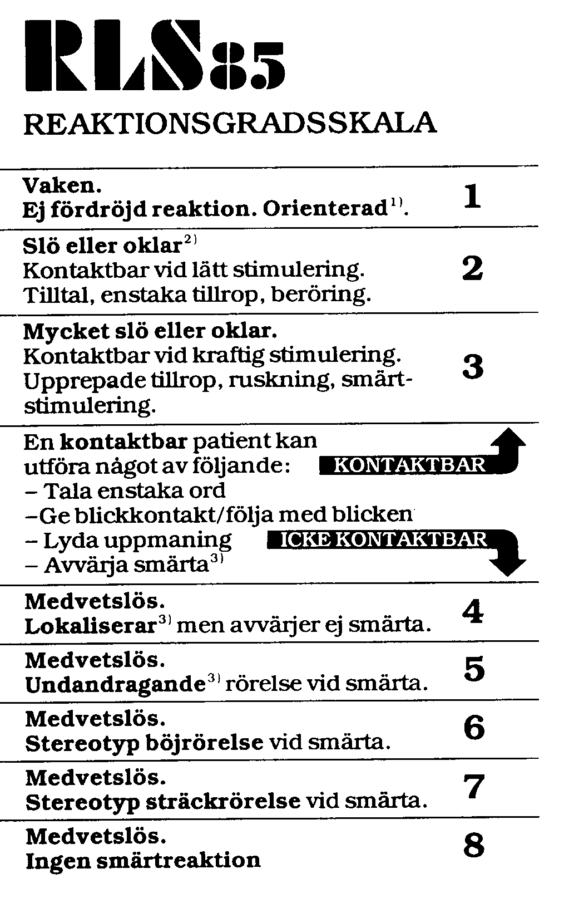

Registrering av isoelektriskt EEG
- Applicera samtliga EEG-elektroder (samt EKG).
- Starta insamling.
- Kontrollera att elektroderna är rätt kopplade genom att i tur och ordning vidröra dem och samtidigt kontrollera att artefakten uppträder i rätt kanal.
- Registrera EEG i 30 minuter.
- Registreringen ska vara så fri från störningar som möjligt.

Avsluta undersökning
Skapa och fyll i relevant information i undersökningsprotokollet.
För över kurvan från mappen Lokal till REEG-VG: Akuta, Prioriterade eller Fördelning.
Koppla remissen till aktuell registrering.

Avsluta undersökningen i patientadministrativa systemet.

Rengöring
Lägg elektroderna i blöt så elektrodpastan löses upp. Låt inte elektroderna ligga i blöt mer än 30 minuter.
Desinfektera elektroderna med ytdesinfektion, minst 70%.

Utrustning rengörs enligt gällande lokala hygienrutiner.

Hygienrutiner
Basala hygienrutiner, blodsmitta, multiresistenta bakterier osv.

Åtgärder vid olika typer av anfall
Primärt generaliserat absensanfall:
Vid anfall under hyperventilation slutar patienten plötsligt att hyperventilera. På EEG ser man 3 Hz -spike and Wave aktivitet. När anfallet slutar startar de återigen hyperventilationen.

Tilltala patienten när denna aktivitet förekommer för att kunna bedöma eventuell frånvaro. Markera i kurvan upphörande av hyperventilation, tilltal och svar. Undersökningen ska inte avbrytas.

Generaliserat toniskt-kloniskt anfall
Vid anfall blir patienten medvetslös. Anfallet har oftast en initial tonisk fas (patienten blir stel eller utför en ’stel’ rörelse och kan ljuda om luft pressas ut genom ett stängt struphuvud) följt av en klonisk fas med muskelryckningar. Observera och anteckna i vilka kroppsdelar patienten har kramper och om de är symmetriska. Ibland får patienten rosslig andning, salivskum kring munnen och urin- eller faecesavgång.

- Titta på klockan.
- Tillkalla hjälp via larmanordningen.
- Håll inte fast patienten i onödan men se till att patienten inte skadar sig under anfallet. Försök inte förhindra tungbett.
- Lägg patienten i stabilt sidoläge.
- Rådgör med läkare. Om patenten är poliklinisk kontakta neurolog/medicinjour.
- Tänk på att inte stänga av registreringen, det kan vara av värde att följa förloppet.

Fokalt anfall utan medvetandepåverkan
Anfallssymtom beror på vilken del av storhjärnan som är anfallsaktivt.

- Observera patienten och anteckna.
- Tilltala patienten, be hen säga sitt namn, lyfta armarna, tag hand händer och be hen krama dina händer, ropa tre enstaviga ord (exempelvis: häst, hund, katt) – fråga i efterhand om patienten kommer ihåg dessa tre ord.
- Skydda patienten om hen riskerar att skada sig.
- Anteckna om patienten har dysfasi efter anfall.

Fokalt anfall med medvetandepåverkan
Patienten blir frånvarande, kan smacka, bli plockig, ge ljud ifrån sig.

- Observera patienten och anteckna.
- Tilltala patienten, be hen säga sitt namn och sedan lyfta armarna. Tag patientens händer och be hen krama dina händer.
Ropa tre enstaviga ord (ex.: häst, hund, katt) – fråga i efterhand om patienten kommer ihåg dessa tre ord.
- Håll inte fast patienten i onödan men se till att patienten inte skadar sig under anfallet.
- Anteckna om patienten har dysfasi efter anfall.
- Anteckna längd på reorienteringsfasen.

Myoklona anfall
Inga åtgärder utöver att markera och anteckna utbredning av myoklonier.

Yrsel, svimningar och illamående
Kontrollera blodtryck och puls. Rådgör med läkare på patientens avdelning.

Medvetandeförlust som inte är av funktionell art
- Kontrollera blodtryck och puls.
- Larma och tillkalla läkare. Stanna hos patienten.

Referensvärden
Referensvärden saknas.

Felkällor
Felkällor | Åtgärder
För hög elektrodimpedans och elektrodartefakter. | - Skrubba mer med slippasta på de elektroderna som är drabbade (se kopplingsschema).  - Byt elektrodkabel.
Störningar från annan elektrisk apparatur, ger 50 Hz eller potentialer med stabil frekvens. | - Flytta headboxen ifrån britsen.  - Kan droppräknare eller pump gå på batteri ett tag, dra ur sladden.  - Ligger patienten på specialmadrass, går den att koppla ur?  - Flytta EEG-apparatsladd till ett annat eluttag.  - Om 50 Hz aktivitet kvarstår: använd 50 Hz filtret.
Rörelse i rummet, ger höga potentialer i flera eller alla elektroder. | - Informera att de som närvarar ska vara stilla.  - Anteckna i kurvan och/eller protokoll.
Svettning som ger värmepotentialer; långa höga svängningar. | Använd fläkt och/eller öppna fönster.
Rörelseartefakt, ex hosta, hicka, andning, ögon, tics. | - Informera patienten om att det är viktigt att ligga stilla och vara avslappnad under undersökningen.  - Lägg på ögonfix.
Kardiella artefakter, inkl. pacemaker. | Anteckna i kurvan och/eller protokoll.
Hudproblem, ex. hudavlagringar, blodkoagel. | Anteckna i kurvan och/eller protokoll.
Hårstylings medel, hårkvalitet, fastsytt löshår. | Anteckna i kurvan och/eller protokoll.
Skallbensdefekter, shunt mm. | Anteckna i kurvan och/eller protokoll.
Buller som stör eller väcker patienten. | Anteckna i kurvan och/eller protokoll.

Bilagor

10 – 20 % -systemet
För att rita i hårbotten behövs en mjuk färgad penna, och ett måttband minst 75 cm långt.
- Lägg början av måttbandet vid näsroten, låt måttbandet löpa över hjässan bak mot nackknölen. Mät avståndet ex 35 cm märk ut mitten 17,5 cm Cz.
- Håll kvar måttbandet, märk upp höjden på O1 resp. O2 genom att dra bort 3,5 cm (=10%) från 35 cm = 31,5 markera ett horisontellt streck på båda sidor om måttbandet.
- Gör samma sak för Fp1 resp. Fp2. Mät 3,5 cm från näsroten och markera på båda sidor om måttbandet för att få höjden på Fp1, resp. Fp2.
- Mät sedan från höjdmarkeringen vid Fp1 och Fp2 över mittlinjen bak till höjdmarkeringen för O1 och O2. Om du har gjort rätt ska det vara 28 cm. Kontrollera att mittmarkeringen ligger vid 14 cm. Om så inte är fallet är det bara att börja om från början.
- Stämmer mätningen så delar du avståndet från Fp1 - Fp2 till mitten i 2 delar, gör en markering vid 7,0 cm här får du höjden på Fz.
- Höjden på Pz den får du genom att dela avstånd Cz - O1 - O2 i lika delar, håller du kvar måttbandet från förra mätningen hamnar denna punkt vid 21 cm på måttbandet. Du har nu fått ut den gröna linjen som är markerad på Figur A.

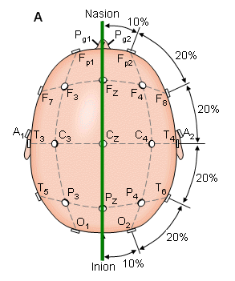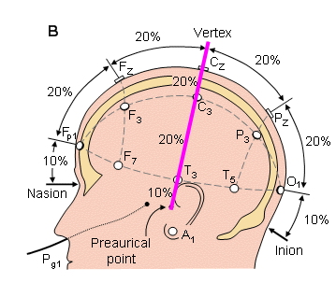

- Lägg måttbandet från öronvinkeln på vä sida med främre måttbandskanten utmed Cz markeringen och ner till öronvinkeln på hö sida. Avståndet blir till ex 32,5 cm märk ut mitten vid 16,25 cm, du bör nu få ett kryss vid Cz.
- Håll kvar måttbandet och märk upp 3,25 cm från öronvinkeln på vä sida, här får du höjden på T3. Gör likadant på hö sida då erhålls höjden på T4.
- För att få höjden på C3 lägg måttbandet från horisontella markeringen på T3 till Cz, Kontrollera att avståndet är 13 cm. Dela avståndet T3 - Cz i 2 delar då erhålls C3, märk ut vid 6,5 cm. Gör likadant på hö sida för höjden på C4. Se den rosa markerade linjen i Figur B.

- Mätning av omkretsen. Rita ett lodrätt streck i pannan ovanför näsan. Lägg måttbandet från det lodräta strecket i pannan med överdelen på måttbandet utmed T3:s höjdmarkering till O1 och O2:s höjdmarkering och sedan vidare till T4:s höjdmarkering och slutligen till det lodräta strecket i pannan.
- Håll kvar måttbandet stadigt och läs av exv. 54 cm märk ut mitten bak som då ska hamna på 27 cm, ta bort måttbandet.
- Du ska nu märka ut Fp1 och Fp2. Det får du genom att lägga måttbandet på Fp1 och Fp2 horisontella linje och sedan märker du ut 10 % av halva huvudomfånget till hö resp vä om den lodräta linjen, i det här fallet 2,7 cm åt vardera sidan om den lodräta mittlinjen.
- Du har nu fått klart Fp1 och Fp2. Gör samma förfarande vid lodräta mittlinjen bak 2,7 cm åt vardera hållet. Nu är O1 och O2 klart.
- Lägg måttbandet från Fp1 utmed T3:s höjdlinje och vidare till O1. Håll kvar måttbandet stadigt. Måttet du får mellan Fp1 och O1 ska om du mätt riktigt vara 21,6 cm, dela avståndet på mitten och du får ut T3 vid 10,8 cm.
- Dela återigen avståndet Fp1 och T3 vid 5,4 cm och du har fått ut halva F7-markeringen, för att få hela markeringen så håller du måttbandet som en linjal mellan Fp1 och T3:s horisontella linje, drag en horisontell linje vid F7.
- För att få ut T5. Lägg måttbandet från T3 - O1, dela på mitten vid 5,4 cm samt drag en horisontell linje mellan T3:s och O1:s höjdmarkering. Nu har du fått T5. Gör nu likadant på hö sida från Fp2 till O2 och dela i 4 lika delar och rita in höjden på F8 och T6.
- Se den blå markerade linjen i Figur C.

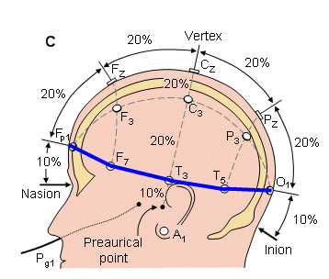

- Lägg måttbandet från Fp1:s kryss över C3:s höjdlinje och bak till O1:s kryss. Här får du exempelvis 23,0 cm. Dela sträckan på mitten och du får ut C3 vid 11,5 cm.
- Dela avståndet Fp1 och C3 på mitten och du erhåller ena markeringen för F3 vid 5,75 cm. Håll kvar måttbandet.
- Gör likadant från C3 till O1, och du erhåller P3:s ena markering vid 17,25cm. Gör exakt samma sak på hö sida, alltså mät från Fp2 till O2 och dela i 4 lika delar.
- Se de gula markeringarna i Figur D.

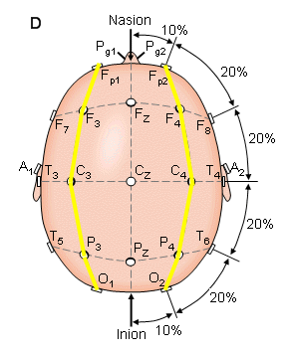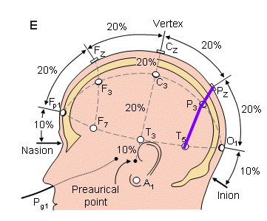

- F3 - Fz - F4: höjd som ska mätas ut. Lägg måttbandet från F7:s kryss med kanten på måttbandet vid Fz:s markering och sedan vidare till F8:s kryss 21,0 cm. Dela avståndet på mitten och du får ut hela Fz vid 10,5 cm.
- Dela avståndet F7 till Fz i mitten vid 5,25cm. Håll kvar måttbandet och märk ut avståndet mellan Fz och F8 vid 15,75 cm. Du får nu ut F4.
- Sista mätningen är att märka ut P3 och Pz och P4. Lägg måttbandet från T5:s kryss över Pz markeringen till T6:s kryss. Avståndet är 22,0 cm. Dela avståndet på mitten vid 11,0 cm. Nu har du fått ut Pz.
- Håll kvar måttbandet. För att få ut P3 dela avståndet T5 och Pz i två delar och du har nu fått ut P3 vid 5,5 cm. Pricka nu ut P4 vid 16,5 cm markeringen.
Se den lila markerade linjen i Figur E.

Skallschabloner

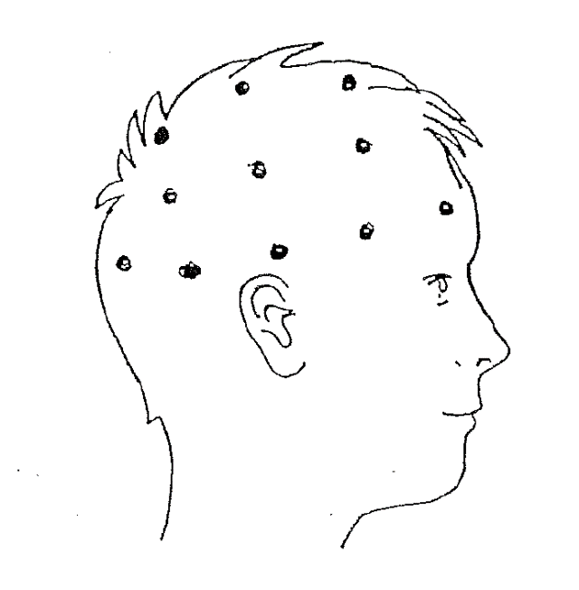
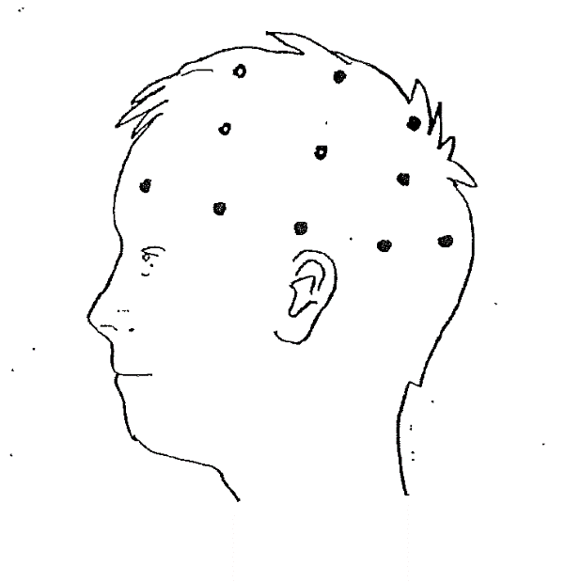
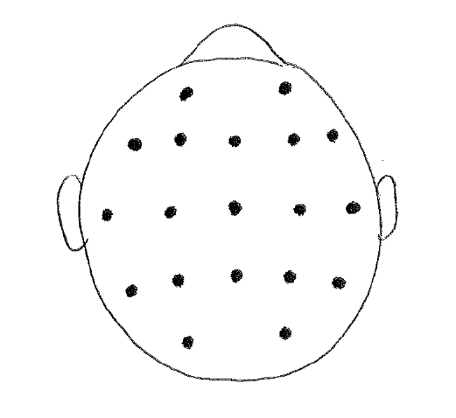

Reaktionstidsdiagram

Intervallagring
Om du vill spela in någon del av kurvan i efterhand, t.ex. anfallsaktivitet som börjar när du inte registrerar, kan detta göras innan du stänger ner undersökningen.

I rutan Intervallagring fyller du i hur lång tid tillbaka du vill spela in, räknat från nutid.
Exempelvis; klockan är nu 12:00 och det som du vill spela in hände kl. 11:30 – 11:35, skriv då:

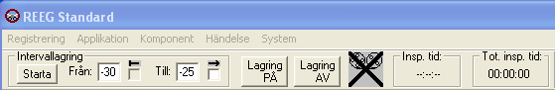

Starta - inspelning sker.

